2018年中国大学生马拉松联赛（电子科技大学站）

暨第二届“绿色相伴、奔跑成电”环校园长跑比赛
竞 赛 规 程
一、主办单位
中国大学生体育协会
二、承办单位
电子科技大学体育运动委员会
三、协办单位
电子科技大学体育部、学工部、校团委、校工会
康湃思（北京）体育管理有限公司
独家运营推广单位：阿里体育有限公司
四、比赛时间
2018年6月3日（星期日） 14：00-16：00
五、比赛地点
电子科技大学清水河校区主楼前
六、比赛项目
教工男子5公里竞速跑：预计200人（号段分配：0001——0200）
教工女子5公里竞速跑：预计100人（号段分配：0201——0300）
学生男子5公里竞速跑：预计800人（号段分配：1001——1800）
学生女子5公里竞速跑: 预计400人（号段分配：2001——2400）
2.5公里健身跑：预计1500人 （号段分配：3001——4500）
家庭亲子跑：预计100对 （号段分配：6001——6200）
七、参赛资格
参加比赛的运动员为：在校学生、在职员工、校友、家属。
八、参赛办法
（一）所有参赛人员均由个人通过手机报名参赛，报名时间：5月14—18日；报名成功人员需在6月2日（星期六）9:00——17:00主楼广场参与组委会组织的体检处，参与赛事体检，合格方可参赛。
（二）参加本次活动的所有运动员领长跑装备时，体检单交竞委会，同时签署《赛事活动免责声明书》。
九、竞赛办法
（一）13:00运动员主楼广场集结
13:10热场表演
13:30由专业指导带领热身操；
14:00进行2.5公里健身跑、亲子跑；
14:30进行5公里竞速跑。
（二）竞速跑路线和距离（详见附件1路线图）：
路线：主楼广场西侧→沿校内环线（经体育中心、创新创业学院、立人楼、综合训练馆、品学楼C区、思学苑）→银杏大道（北）→沿银杏大道向南（经品学楼A区-B区、立人楼、时间广场、东湖）→主楼东后侧道路→绕主楼后景观水池→银杏大道（南）→沿银杏大道向北（经时间广场、立人楼）→教学楼桥头→左转向西（经图书馆、基础实验大楼、一号实验楼）→校内环线→左转向西（经银杏苑、学生活动中心、西门桥头）→左转向南（经研究院大楼、经管楼、创新中心、主楼西侧停车场）→左转向东至主楼广场，全长约5公里。
（三）竞赛组所有参赛运动员均需佩戴计时芯片和号码布参赛（推广单位提供），否则成绩不予认可。
（四）参赛运动员必须穿着运动鞋，不得穿着钉鞋、佩戴尖锐饰品。
（五）运动员在比赛中出现犯规和不正当行为将取消参赛资格，如故意冲撞对手、擅动导向标志等。
（六）如遇不可抗力造成比赛中断且无法恢复比赛的情况，当时比赛成绩有效。
（七）比赛时，运动员必须穿着由赞助商提供的比赛服装，组委会将统一提供比赛服装。
（八）时间安排：
健身跑、亲子跑开始时间：14:00；关门时间：14:40
竞速跑比赛开始时间：14:30；关门时间：16:00。
颁奖(15:40 -16:00)在清水河校区主楼前举行。
- 名次录取及完赛
竞速跑学生男子、女子组各录取前十名；教工组男子、女子组各录取前五名；
健身跑、竞速跑、亲子跑参赛者跑完全程即可获得完赛牌。
十一、 报名及物资领取
（一）报名时间：2018年5月14—18日。
（二）报名方式：关注“运动成电”微信公众号，回复“马拉松报名”进入报名程序，如实填报个人信息。
（三）物资领取：6月2日9:00-17:00在主楼广场东侧，领取跑步装备。
十二、 裁判员
裁判员由体育部负责选派。
十三、 其他
规程未尽事宜，另行通知。
本规程解释权属电子科技大学体育部。

电子科技大学体育运动委员会
2018年5月2日

附件1：5公里竞速跑比赛路线图
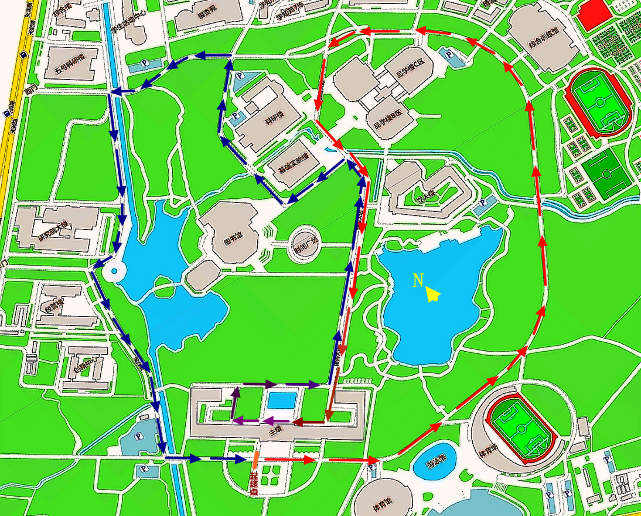

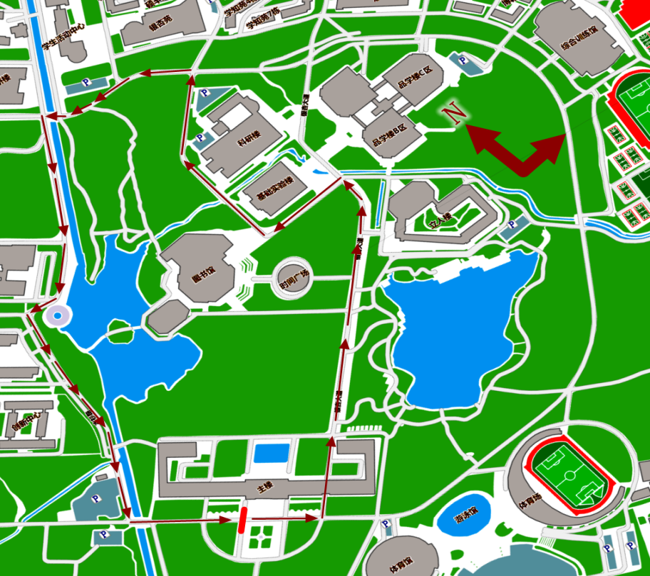
附件2：2.5公里健身跑、亲子跑路线图

